SEMINARSKA NALOGA
Ludvik XIV. Francoski

april 2015
Kazalo
1 UVOD 3
2 ABSOLUTIZEM 3
2. 1. KAJ JE ABSOLUTIZEM? 3
2. 2. ABSOLUTIZEM SKOZI ČAS 4
2. 3. MERKANTILIZEM 5
2. 4. NASTANEK ABSOLUTIZMA 5
3 LUDVIK XIV. FRANCOSKI 6
3. 1. NA SPLOŠNO 6
3. 2. ROJSTVO IN OTROŠTVO 6
3. 3. ZGODNJA DOBA VLADANJA 6
3. 4. VLADANJE 7
3. 5. ŽIVLJENJSKI STIL 8
4 VERSAJSKA PALAČA 9
5 VIRI 10
5. 1. SLIKE 10
5. 2. LITERATURA 10

1 UVOD
V seminarski nalogi bo predstavljen absolutizem kot vrsta režima ter kakšen absolutizem je bil pred vladanjem Ludvika XIV. Predstavljen bo nastanek absolutizma ter odraščanje, vladanje in življenjski stil Ludvika XIV. Seminarska naloga bo končana z Versajsko palačo.

2 ABSOLUTIZEM

2. 1. KAJ JE ABSOLUTIZEM?
Absolutizem (absolutus = popolno) je vrsta režima, ki se je pojavil v 16. in 17. stoletju v nekaterih evropskih državah, sam pa izraža neomejeno monarhovo oblast. Bila je prevladujoča oblika vladanja tistega časa. (Spletna stran 1)
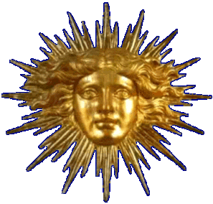V času absolutističnega vladanja je plemstvo izgubilo vso svojo dano moč, vladar pa je imel edini popoln nadzor nad oblastjo ter o vseh državnih zadevah odločal sam. Za njegova dejanja in odločitve ni bil on odgovoren, temveč le Bog. (Spletna stran 1)
Slika 1: Vkovan obraz Ludvika XIV. v podobo sonca (23.4.2015)
VIR: http://scvandy.wikispaces.com/file/view/Sun%20King.gif/383804224/297x284/Sun%20King.gif

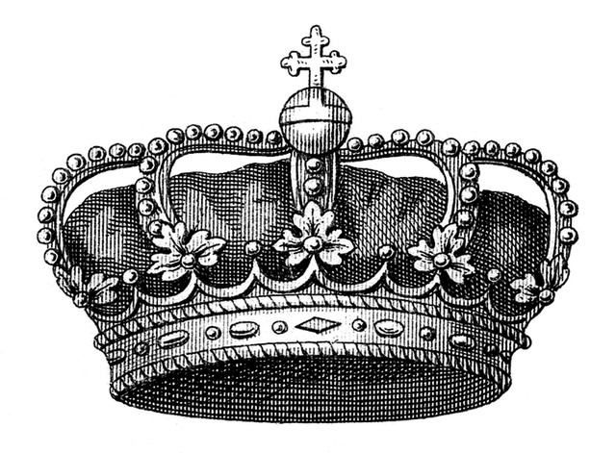Kadar je svoje odločitve izrazil, je nižje plemstvo, plačani uradniki in plačana vojska pripomogla k izvajanju le-teh. Kljub temu pa so se vladarji precej časa opirali na soglasje stanov, a ker je vladar imel nadzor nad kolonijami in kapitalističnem gospodarstvom ter opazil, kako se dohodki močno višajo in krepijo, je sam vzpostavil monarhično oblast. S takim odnosom si je zagotovil podrejene neposredne izvajalce svojih ukazov, ki so se zavedali, da si bodo z nedoslednim upoštevanjem vladarjevih načel zagotovili le neplačilo, želje samih pa so bile usmerjene k nasprotnem – plačilu. (Spletna stran 1)
Tak način vladanja je zahteval svojo vsoto denarja. Odpravo teh problemov je vladar uvidel v višjih davkih ter tako še bolj obdavčil prebivalce (največji pritisk je bil viden na najnižjih slojih – kmetih). Poleg povišanja plačil si je pri bogatih bankirjih izposojal denar in se zadolževal. (Spletna stran 1)
Slika 2: Ludvikova krona (23.4.2015)
VIR: http://s3.timetoast.com/public/uploads/photos/4470361/crown-vintage-graphicsfairy009abg.jpg?1381153096

Precejšen pomen v času absolutističnih vladarjev je imela tudi Cerkev. Vpliv Cerkve se je kazal v utrjevanju vladarjeve moči, ki se je kakor kuga širila med ljudi. Ne glede na to, da so pomagali vladarjevemu položaju, je Cerkev neodvisno od drugih še vedno ohranila svoj položaj v družbi. (Spletna stran 1)
Absolutizem se je pojavil že v prejšnjih stoletjih, a je višek dosegel v Franciji v času 17. stoletja, ko je bil na oblasti Ludvik XIV. (Spletna stran 1)

2. 2. ABSOLUTIZEM SKOZI ČAS
Centralizirano vladanje kraljev iz Francije se opazi že pri samem vladanju kralja Filipa II. Temu je uspelo iz večina območja Francije izriniti Angleže oz. Ivana Brez Dežele. Ker so Angleži ves čas grozili in kazali zahteve po francoskem ozemlju se je s tem spodbuda za centralizacijo oblasti le stopnjevala. (Spletna stran 1)
Ludvik XII. je omejil moč plemstva tako, da je prenehal s sklicevanjem državnih stanov. Z njimi so njegovi predniki odločali o poglavitnih državnih zadevah. Ker pa je prenehal s sklicevanjem, se je skupno odločanje ustavilo, njihova moč pa posledično omejila. (Spletna stran 1)
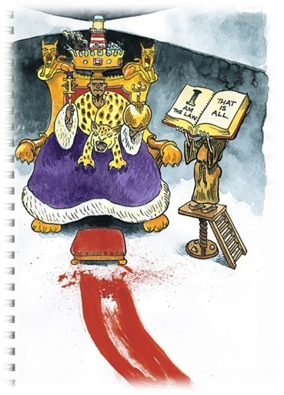Ludvik XIII. Je popeljal Francijo v sodelovanju v Tridesetletni vojni. Po vojni je dobila določeno vsoto ozemlje ter s podpisom vestfalskim verskim mirom postala najmočnejša država v Evropi. Francoščina se je proglasila za diplomatski jezik. Ko je Ludvik XIII. umrl, ga je nasledil štirileten sin Ludvik XIV., ki je sprva vladal pod vodstvom kardinala Mazarina. (Spletna stran 1)
Slika 3: »I am the law. That is all.« (Jaz sem zakon. To je vse.) (23.4.2015)
VIR: http://farm6.static.flickr.com/5108/5620386780_807507e5a9_b.jpg

V času vladanja Ludvika XIV. je pomen absolutističnega vladanja dosegel vrh. Vsem je poznan njegov izrek: »Država, to sem jaz!« ali v izvornem jeziku: »L'Etat c'est moi!«. S tem je vsem dal jasno vedeti, da so vse odločitve v njegovih rokah. Imenoval se je Sončni kralj, ker si je za simbol izbral sonce. (Spletna stran 1)
Med meščanstvom je izbiral svoje svetovalce in visoke uradnike. Posledično je zmanjšal vpliv plemstva. Izbrani uradniki so bili dobro plačani in nadgrajeni ter zvesti vladarju. (Spletna stran 1)
Ludvik XIV. je med vladanjem državo vpeljal v dolgotrajne vojne z Španijo. Praznila se mu je blagajna, ker mu zmagovanje ni bilo usojeno. Njegov minister je iz tega razloga uvedel merkantilizem oz. nov način gospodarstva. (Spletna stran 1)

2. 3. MERKANTILIZEM
Merkantilizem je gospodarska oblika v času absolutističnega vladanja. Država usmerja in vodi gospodarstvo. Vse gospodarske potrebe so nagnjene k potrebam države (tj. vojska, uradništvo, razkošje na dvoru…). Cilj te gospodarske oblike je popolna izkoriščenost naravnih virov. (Spletna stran 2)

2. 4. NASTANEK ABSOLUTIZMA
Absolutizem je nastajal v 15. In 16. stoletju. Ker je v Evropi naraščalo število mest, je posledično začelo naraščati tudi prebivalstvo, kar pa je pripomoglo k naraščanju obrtništva in trgovine. (Mlackovič, Urankar, 2011)
V gospodarstvu se je pred denarnim gospodarstvom uveljavljalo naturalno gospodarstvo (blago za blago), ki ni temeljilo na plačevanju blaga z kovanci in denarjem. Naturalno gospodarstvo je tako počasi začelo zamenjevati denarno gospodarstvo. (Mlackovič, Urankar, 2011)
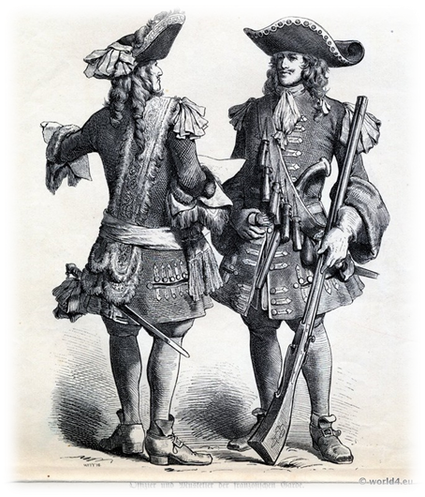Fevdalci so škodovali gospodarstvu, trgovini in tako tudi meščanstvu. Vladar je želel imeti popolno kontrolo nad oblastjo, a mu močni fevdalci tega niso dopuščali Zaradi tega razloga sta bila meščanstvo in vladar kot svojevrstna politična zaveznika, katerima je bil cilj uničiti moč fevdalcev. (Mlackovič, Urankar, 2011)
V nastanku absolutizma so se razvile nove vrste orožja in tehnik bojevanja. Vladar si je najel močno najemniško vojsko, ki so bili bolj uspešni od prvotnih vojakov. Ker je vladar potreboval denar za poklicne vojake v vojski, je odgovor našel v povišanju davkov in zadolževanju (sposojanju). (Mlackovič, Urankar, 2011)
Državni aparat je bil precej razvejan in strogo vdan vladarjevim željam. Plemstvo je izgubljalo na svoji moči in čez čas je vladar imel neomejeno državno oblast. (Mlackovič, Urankar, 2011)
Slika 4: Poenotene vojaške uniforme v času vladanja Ludvika XIV. (23.4.2015)
VIR: http://world4.eu/wp-content/uploads/2013/04/France-baroque-costumes-900.jpg

3 LUDVIK XIV. FRANCOSKI

3. 1. NA SPLOŠNO
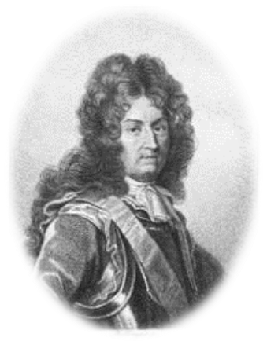Ludvik XIV. Francoski je prihajal iz rodbine Bourbonov. Rodil se je leta 1638 v Saint-Germain-en-Laye ter umrl leta 1715 v Versaillesu. (Spletna stran 3)
Slaven in udaren francoski kralj in kralj Navare (1643 – smrt) je vladal skupno 72 let in 110 dni, kar ga naredi monarha z najdaljšo dobo vladanja. (Spletna stran 3)
Ludvik XIV. si je za simbol izbral edinstveno sonce ter se poimenoval za Sončnega kralja. Simbolizem sonca se kaže v tem, da je sonce postavljeno v center (vse se vrti okoli Ludvika, vsi so odvisni od njega), izžarevanju toplote in edinstvenosti (brez njega ne bi bilo življenja). (Spletna stran 3)

3. 2. ROJSTVO IN OTROŠTVO
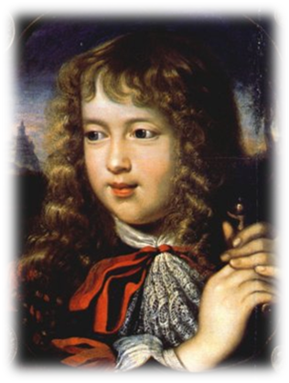Ludvik XIV. Se je rodil materi Ani Avstrijski in očetu Ludviku XIII. Imel je dve leti mlajšega brata Filipa Anžurijskega (rodil se je leta 1640). Ludvikovi stari starši so bili Habsurdžani (Marija Avstrijska & Filip III.). (Spletna stran 3)
Slika 5: Ludvik XIV. (23.4.2015)
VIR: http://www.e-polis.cz/pic/louisxiv2.jpg

Ludviku je oče umrl leta 1643, ko je bil šele petleten otrok. S tem je bil deležen stroge vzgoje. Ker je bil uradno on prestolonaslednik, je Navari in Franciji zavladal pri petih letih. Takrat je bil Ludvik še premlad za vzdrževanje države, zato je namesto njega kot regentinja vladala njegova mama Ana Avstrijska, kateri je pri tem pomagal regent Mazarin. Ko je bil Ludvik star sedem let je podpisal prvi ukaz glede vojne z Avstrijo (le-ta je zahtevala višje dohodke). (Spletna stran 3)
Mladi Ludvik se je že v svojih rosnih letih kazal na odrih. V Baletu noči je odplesal vlogo Sonca. (Spletna stran 3)
Slika 6: Ludvik XIV. kot otrok (23.4.2015)
VIR: http://www.louis-xiv.de/uploads/pics/3b_10.jpg

3. 3. ZGODNJA DOBA VLADANJA
Leta 1648 je bil proglašen Westfalski mir po končani tridesetletni verski vojni, ki je potekala med hugenoti (protestanti) in katoliki. Ludvik je bil namreč strikten katoličan (Cronin,1967)
Ne dolgo zatem je izbruhnila fronda (državljanska vojna, pri kateri se je tudi plemstvo uprlo absolutističnem vladanju regenta Mazarina). V tem času sta se zgodili dve vstaji zoper krono. Prišlo je do opustošenj Pariza in ostalih težav, ki so Ludvika močno osramotile. Sam je moral državo zopet umiriri, Mazarin pa je skušal obdavčiti posameznike v parlamentu. (Cronin, 1967)
Ludvika sta vsega naučila Mazarin in mama Ana Avstrijska. Mazarin ga je naučil od protokola do načinov bojevanja ter vojaških tehnik. (Cronin, 1967)
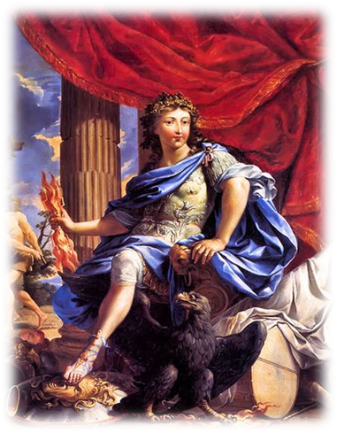Leta 1659 je bil sprejet Francosko-Špansko-Pirenejski sporazum. Tako so bile večletne vojne med Francijo in Španijo končane. (Cronin, 1967)
Slika 7: Ludvik XIV. leta 1655 (23.4.2015)
VIR: : http://upload.wikimedia.org/wikipedia/commons/5/5b/Louis_XIV_as_Child.jpg

3. 4. VLADANJE
Ludvik je bil okronan za kralja pri trinajstih letih, a se je zaradi večletnih vojnih spopadov s Španijo vse skupaj zavleklo za nadaljnja tri leta. Krona na glavi Ludvika je bila poosebljena Francija. Vse skupaj mu je zagotovilo 18.000 podanikov, a je bilo kljub temu njegovo vladanje neomejeno. (Cronin, 1967)
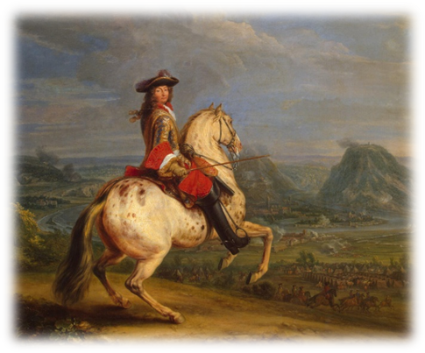Leta 1661 je umrl Mazarin. Ludvik je šokiral celotno Francijo s tem, da je odstavil prvega ministra ter se sam proglasil za edinega vladarja. Imel se je za božjega zastopnika na Zemlji. Njegov finančni svetovalec je bil Jean-Baptiste Colbert, ki je uvedel nov način gospodarstva – merkantilizem. (Cronin, 1967)
Ludvik ni bil zastopnik fevdalizma, saj je poskušal odpraviti ostanke le-tega. Prav tako se je glede notranje politike opiral na meščanstvo in pomiril aristokracijo. Njegovo vladanje je bilo kljub temu strogo absolutistično, kar se je kazalo v njegovem slavnem izreku, ki je bil že omenjen. (Cronin, 1967)
Slika 8: Ludvik XIV. na konju. (23.4.2015)
VIR: : http://www.artclon.com/OtherFile/Meulen_Adam-Franz_van_der-ZZZ-Louis_XIV_at_the_Taking_of_Besancon.jpg

Ko je Ludvik zavladal je torej absolutističen režim dosegel vrh. Ta način vladanja se je obdržal vse to francoske revolucije, sam pa je bil najmočnejši francoski monarh. (Cronin, 1967)
Ludvik se je ravnal po svojih osebnih nagibih. Njegova država je bila močno centralizirana, kar je utrdil še z razdelitvijo države na 30 upravnih območij. To mu je zagotovilo boljši nadzor nad ozemljem. (Cronin, 1967)
Njegova vojska je bila enotna in disciplinirana, kateri je poveljeval on sam. (Cronin, 1967)
Katoličan Ludvik se je zavzemal za versko enotnost. Iz tega razloga je preganjal hugenote (protestante). (Cronin, 1967)

3. 5. ŽIVLJENJSKI STIL
Ludviku je bil najbolj pomemben videz in nastop. Politika mu ni tako pomenila. Kljub temu je skrbno skrbel za razvoj Pariza, njegovo naprednost, videz… (Cronin, 1967)
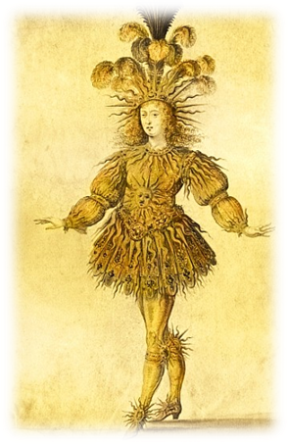Imel je natančen dnevni urnik. Torej če si vedel kaj počne vladar, si vedel koliko je ura. (Cronin, 1967)
Slika 10: Ludvik XIV. kot v Baletu noči (vloga Sonca) (23.4.2015)
VIR: http://www.earlydanceconsort.com.au/EDC_Archives/EDC_2013/Summer_2013/images/Louis%20XIV%20as%20Apollo%20Ballet%20de%20la%20Nuit%20Henri%20Gissey%20ed.jpg

Ludvik je oboževal umetnost. Spodbujal je glasbo, ples, arhitekturo, slikarstvo, literaturo in ostalo ter s tem ustanavljal Kraljeve akademije na različnih področjih. Ker je bil strasten ljubitelj plesa (sam je bil baletnik) je leta 1661 ustanovil združenje plesnih učiteljev. Leta 1670 je odplesal svojo zadnjo predstavo. V glasbi je bil najbolj naklonjen skladatelju Jeanu-Baptistu Lullyju, na področju dramatike pa Molieru. Tako tudi ne preseneča dejstvo, da se je ravno v času Ludvikovega vladanja najbolj razmahnila baročna umetnost, ki se kaže v razkošnem dvorcu v Versaillesu. Na tem dvoru je živela množica šivilj in krojačev, ki so mu šivali in krojili oblačila oz. čevlje. (Cronin, 1967)

4 VERSAJSKA PALAČA
Versajska palača je ena najlepših palač v Evropi. Bila je upravno središče Francije, simbol francoske enotnosti in slave. (Spletna stran 4)
Ludvik se je za območje gradnje palače odločil za Versailles, ki je stran od Pariza (namreč Ludvik je imel slabe spomine na Pariz iz časa svoje mladosti in otroštva). (Spletna stran 4)
Na samem začetku je bila na tem mestu, kjer je danes mogočna palača, le lovska koča Ludvikovega očeta, ki se je skozi desetletja oblikovala v takšno, kot je danes. Dogradili sta se krili in razvijali so se vrtovi, ki so bili estetsko urejeni ves čas z vodnimi fontanami. Sicer je bila gradnja palače enostavna, a je bila zato opremljena razkošno. (Spletna stran 4; Spletna stran 5)
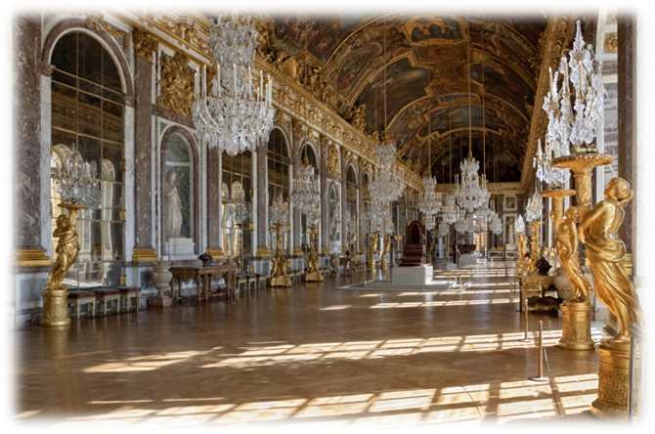Na palači je živelo več tisoč ljudi. Ministri, služabniki, šivilje, krojači… 36 000 vrtnarjev je skrbelo za videz vrtov. Na palači je več sto sob. Najbolj znana sobana je dvorana z ogledali, kjer so se odvijali plesi, ki so se končali ob popolni ugasnitvi sveč. (Spletna stran 4)
V palači se je Ludvik sestajal z ministri, izdajal ukaze ter sprejemal tuje vladarje in veleposlanike. (Spletna stran 4)
Ker je bil Versailles blizu močvirja, so imeli ljudje težave s komarji. Palača tudi ni imela veliko stranišč in kopalnic – iz tega razloga je na dvoru močno smrdelo. (Spletna stran 5)
Slika 11: Versajska palača oz. plemenita dvorana z ogledali. (23.4.2015)
VIR: http://upload.wikimedia.org/wikipedia/commons/f/f1/Chateau_Versailles_Galerie_des_Glaces.jpg

5 VIRI

5. 1. SLIKE
- SLIKA 1: http://scvandy.wikispaces.com/file/view/Sun%20King.gif/383804224/297x284/Sun%20King.gif
- SLIKA 2: http://s3.timetoast.com/public/uploads/photos/4470361/crown-vintage-graphicsfairy009abg.jpg?1381153096
- SLIKA 3: http://farm6.static.flickr.com/5108/5620386780_807507e5a9_b.jpg
- SLIKA 4: http://www.e-polis.cz/pic/louisxiv2.jpg
- SLIKA 5: http://www.louis-xiv.de/uploads/pics/3b_10.jpg
- SLIKA 6: http://upload.wikimedia.org/wikipedia/commons/5/5b/Louis_XIV_as_Child.jpg
- SLIKA 7: http://www.artclon.com/OtherFile/Meulen_Adam-Franz_van_der-ZZZ-Louis_XIV_at_the_Taking_of_Besancon.jpg
- SLIKA 8: http://world4.eu/wp-content/uploads/2013/04/France-baroque-costumes-900.jpg
- SLIKA 9: http://www.earlydanceconsort.com.au/EDC_Archives/EDC_2013/Summer_2013/images/Louis%20XIV%20as%20Apollo%20Ballet%20de%20la%20Nuit%20Henri%20Gissey%20ed.jpg

5. 2. LITERATURA
- Spletna stran 1: http://sl.wikipedia.org/wiki/Absolutizem (21.4.2015)
- Spletna stran 2: http://sl.wikipedia.org/wiki/Merkantilizem (21.4.2015)
- Spletna stran 3: http://sl.wikipedia.org/wiki/Ludvik_XIV._Francoski (23.4.2015)
- Spletna stran 4: http://sl.wikipedia.org/wiki/Versajska_pala%C4%8Da (23.4.2015)
- Spletna stran 5: https://www.youtube.com/watch?v=jIDU39xVcyQ (23.4.2015)
- Cronin, V., 1967, Ludvik XIV.
- Mlackovič, D., Urankar, N., 2011 Zgodovina 2, Učbenik za drugi letnik gimnazije, DZS. Ljubljana

